Muss ich immer vergeben?
Reihe: Versöhnung mit meiner Vergangenheit (3/4)

Einleitende Gedanken
Welche grunsätzlich verschiedenen Arten von Schuld gibt es, mit der wir im Leben konfrontiert sind?
- …...…………………………………………………………………………………………………
- ………………………………………………………………………………………………………
Warum kann es uns schwerfallen, jemandem zu vergeben?
………………………………………………………………………………………………………………
Welche Schulden sind besonders schwierig zu vergeben?
………………………………………………………………………………………………………………
Warum sympathisieren wir innerlich mit jemandem, der sich „zurecht“ rächt?
………………………………………………………………………………………………………………
„Wenn ihr den Menschen ihre Verfehlungen vergebt, wird euer Vater im Himmel euch auch vergeben. Wenn ihr aber den Menschen nicht vergebt, wird euer Vater im Himmel euch eure Verfehlungen auch nicht vergeben.“ Mt.6,14-15.
Bibelstellen zum Nachschlagen: Mt.6,14-15; Mk.11,25; Lk.6,37

Ja – ich muss vergeben
Wie häufig muss ich jemandem vergeben?
………………………………………………………………………………………………………………
„Herr, wie oft muss ich meinem Bruder vergeben, wenn er immer wieder gegen mich sündigt? Siebenmal?“ Mt.18,21.
Unter welchem Bedingungen bin ich dazu verpflichtet, jemandem zu vergeben?
………………………………………………………………………………………………………………
Unter welchen Voraussetzungen können wir davon ausgehen, dass uns Gott unsere Schuld vergibt?
………………………………………………………………………………………………………………
Gibt es jemanden in Deinem Leben, dem Du die Vergebung verweigert hast?
………………………………………………………………………………………………………………
„Ich entschloss mich, dir meine Verfehlungen zu bekennen. Was ich getan hatte, gestand ich dir; ich verschwieg dir meine Schuld nicht länger. Und du – du hast mir alles vergeben!“ Ps.32,5.
Wie funktioniert das göttliche Prinzip der Vergebung?
………………………………………………………………………………………………………………
„Wenn dein Bruder sündigt, weise ihn zurecht, und wenn er sein Unrecht einsieht, vergib ihm.“ Lk.17,3.
Bibelstellen zum Nachschlagen: 3.Mo.5,5-6; 16,21; 26,40; Ps.32,5; Mt.18,21-35; Mk.1,5; Apg.2,28; Kol.3,12-13; Jak.5,16; 1.Joh.1,9

Nein – ich muss abgeben
Was dürfen wir nicht tun, wenn uns jemand Schaden zufügt?
………………………………………………………………………………………………………………
Ist es eine Sünde, wenn ich das Bedürfnis habe, mich zu rächen?
………………………………………………………………………………………………………………
„Rächt euch nicht selbst, liebe Freunde, sondern überlasst die Rache dem Zorn Gottes. Denn es heisst in der Schrift: »Das Unrecht zu rächen ist meine Sache, sagt der Herr; ich werde Vergeltung üben.«“ Röm.12,19.
Was müssen wir tun, wenn jemand an uns schuldig wird, aber keine Einsicht zeigt?
………………………………………………………………………………………………………………
Was übergebe ich Gott in diesem Fall?
………………………………………………………………………………………………………………
Welche Person, solltest Du an Gott abgeben, damit sich Deine inneren Bindungen lösen können?
………………………………………………………………………………………………………………
„Alexander, der Schmied, hat mir viel Böses zugefügt. Der Herr wird so an ihm handeln, wie er es verdient hat.“ 2.Tim.4,14.
Wie sollte ich mich gegenüber einem Menschen verhalten, der mir Schaden zufügt?
………………………………………………………………………………………………………………
„Lass dich nicht vom Bösen besiegen, sondern besiege Böses mit Gutem.“ Röm.12,21.
Wem gegenüber könntest Du das in den nächsten Wochen praktisch anwenden?
………………………………………………………………………………………………………………
„Jesus, der nicht mit Beschimpfungen reagierte, als er beschimpft wurde, und nicht mit Vergeltung drohte, als er leiden musste, sondern seine Sache dem übergab, der ein gerechter Richter ist.“ 1.Petr.2,23.
Bibelstellen zum Nachschlagen: 2.Mo.34,6-7; 4.Mo.5,5-7; 5.Mo.32,35; Spr.25,21-22; Jer.18,23; Jer.36,3; Hes.5,11; Mt.5,38-44; Mk.3,5; Joh.3,36; Rö.1,18; Rö.2,5-8; Rö.12,14; Rö.12,17-21; Eph.5,6; 1.Thess.5,15; 2.Thess,1,7-9; 4,14; Tit.3,2; Jak.1,19-20; 1.Petr.2,23; Jud.15; Offb.20,12
Schlussgedanke
„Vergeltet Böses nicht mit Bösem und Beschimpfungen nicht mit Beschimpfungen! Im Gegenteil: Segnet! Denn dazu hat Gott euch berufen, damit ihr dann seinen Segen erbt.“ 1.Petr.3,9.
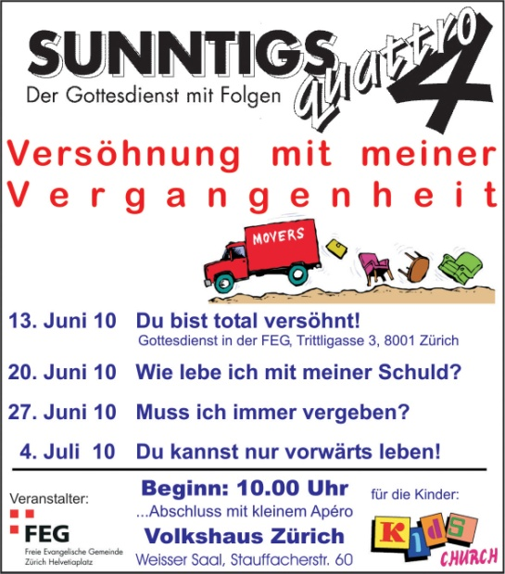
Bibelstellen zum Nachschlagen: Spr.28,13; Lk.6,35; Apg.7,60; Eph.4,32; 1.Petr.3,9; Offb.6,10
Info Box
Di, 29. Juni 10, GebetsTreff, 19.30 Uhr, Habsburgstr. 17 (Begegnungszentrum Elim)
So., 11. Juli 10, Taufe! Gottesdienst auf dem Bauernhof und Taufe im Greifensee. Wer noch nicht getauft ist, melde sich bitte bei unseren Pfarrern.
Gemeindewochenende vom 17. – 19. Sept. 09 – Termin reservieren. Prospekte auf dem Infotisch!
Vielen Dank für die finanzielle Unterstützung – Gott wird Deine Grosszügigkeit segnen.
Sie sind jeden Sonntag zu unseren
Gottesdiensten willkommen!
www.feg-zuerich.ch
feg-zuerich@gmx.ch

